Ⅷ．の1年間(例) CRONOGRAMA ANUAL DA ESCOLA PRIMÁRIA (Exemplo)
学期  Semestre | 時期  Mês | 年間行事  Eventos anuais
前期  1º Período | 4月  Abril | 入学式･始業式 Cerimônia de entrada, cerimônia de abertura  身体測定･定期健康診断 Medição física, exame médico periódico  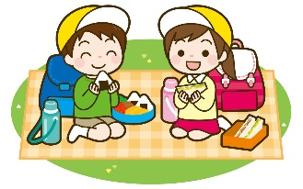  ＰＴＡ 授業参観 Reunião geral da associação de pais e professores (PTA), dia de visita de classe  家庭訪問 Visita domiciliar dos professores
 | 5  Maio | ＰＴＡ作業 Trabalho voluntário da PTA  遠足 Excursão
 | 6  Junho | 修学旅行（6のみ ） Viagem escolar apenas para alunos da 6ª série  野外活動 Atividades ao ar livre
 | 7月  Julho | 授業参観･懇談会  Dia de observação de aula pelos pais e reunião de pais e mestres
夏休み  Férias de Verão | 8  Agosto | 夏休み Férias de Verão
 | 9月  Setembro | 運動会 Gincana esportiva  終業式 Cerimônia de encerramento
後期  2º período | 10月  Outubro | 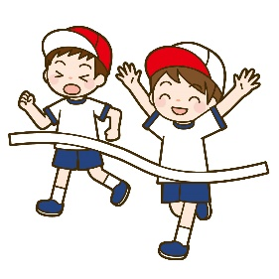  始業式 Cerimônia de abertura  授業参観 Dia de observação de aula pelos pais
 | 11月  Novembro | 宿泊学習 Excursão escolar  学芸会･文化祭 Apresentação artística e cultural
 | 12  Dezembro | 授業参観･懇談会  Dia de observação de aula pelos pais e reunião de pais e mestres
冬休み
Férias de inverno
 | 1月  Janeiro | 健康診断 Exame médico
 | 2月  Fevereiro | 新入児保護者説明会 Reunião de orientação para os pais / responsáveis dos novos alunos
 | 3  Março | 授業参観･懇談会  Dia de observação de aula pelos pais e reunião de pais e mestres  卒業式 Cerimônia de formatura 終了式 Cerimônia de encerramento
（２の場合） （No caso de um sistema de dois períodos）
各学校により、の時期が異なります。
A programação do evento varia dependendo de cada escola.

小学校の DIA TÍPICO DE UMA ESCOLA PRIMÁRIA

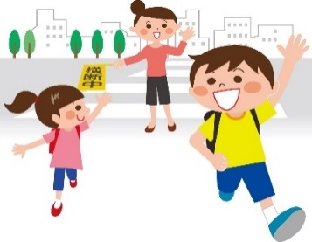
- Indo para a escola ( TOUKOU)
As rotas de ida e volta para a escola já estão decididas. Os alunos são designados a um grupo de acordo com o local onde vivem. E todos os membros do grupo irão para a escola juntos todos os dias.
Este grupo é chamado de (登校班TOUKOUHAN). Isso significa que os alunos que moram perto se reúnem em grupo em um determinado horário para ir à escola e voltar para casa juntos. Você não pode decidir em qual grupo seu filho pertencerá, isto lhe será atribuido.

No caso de ele / ela se atrasar, faltar ou sair da escola mais cedo
(遅刻や･早退の場合 CHIKOKU,KESSEKI or SOUTAI)
Caso ele se atrase ou falte, você deve se comunicar com a escola por telefone ou pode pedir a um colega para levar Caderno de recados (連絡帳RENRAKUCHOU) com ele para entregar ao professor. Se você não entrar em contato com a escola, o professor ficará preocupado e ligará para sua casa.

Sair da escola mais cedo (SOUTAI):
Se você sair da escola mais cedo, precisará de uma autorização do professor. Se o seu filho tiver que deixar a escola por causa do problema de saúde, o professor entrará em contato com os responsáveis.

- Classe ( 授業JUGYOU)
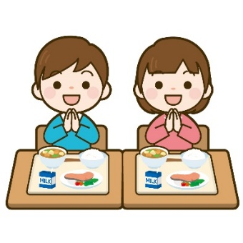
Na escola primária, a aula dura 45 minutos e haverá 10 minutos de intervalo. A aula será ministrada de acordo com o horário das aulas (時間割 JIKAN WARI). Verifique bem o (時間割 JIKAN WARI) para preparar livro didático (教科書 KYOUKASYO) e os cadernos apropriados.

- Almoço (昼食 CHUUSYOKU)
De segunda a sexta merenda escolar(給食 KYUSHOKU) será oferecida.
Todos os alunos comerão a mesma comida, exceto aqueles que têm restrições.

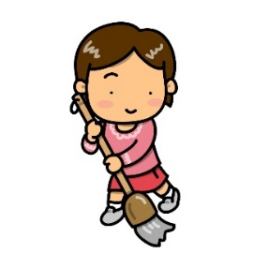
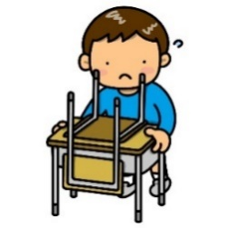
- Limpeza (掃除 SOUJI)
Os alunos das escolas japonesas, devem limpar as salas de
aula corredores, banheiros, etc... sozinhos

- Reunião antes de voltar para casa (帰りの会 KAERI NO KAI)
Os alunos têm uma reunião antes de voltar para casa. O professor da sala informará sobre a lição de casa e as atividades do dia seguinte para as crianças. Por favor, verifique o livro de comunicações do seu filho, porque eles irão fazer anotações importantes nele.

